Formation Python
Partie 1 : Introduction à l’algorithmique
Informations sur le cours
Nom du formateur : Raphaëlle CAMPHUIS
PRÉSENTATION ET OBJECTIF
1 cours de compréhension des notions d’algorithmique, avec une partie pratique
L’objectif est de pouvoir poser les bases de la programmation.
OBJECTIFS
- Comprendre comment échanger avec l'ordinateur
- Apprendre la syntaxe d'un algorithme
- Acquérir et maitriser les notions de base
SUPPORTS NÉCESSAIRES
Document ci-présent
PowerPoint de présentation
CONTRÔLE DE LA COMPRÉHENSION
☐ QCM
☒ Exercices pratiques
☒ Questions - réponses
☐ Discussions en groupe
☐ Évaluations formatives (au long du cours)
☐ Évaluations sommatives (à la fin du cours)
ACTIVITÉ
Pour cette partie d’introduction, aucune

Table des matières
1. DÉDRAMATISATION DE L’ALGORITHMIQUE 2
2. Application à un ordinateur : fonctionnement d’un algorithme 2
A) Algorithme pour utilisateur, programme pour ordinateur 2
B) Préparation d’un algorithme 2
3. RÉDACTION D’UN ALGORITHME 2
A) Pseudocode 2
B) Organigramme 2
1) Structure alternative ou instruction conditionnelle 2
2) Boucle : répétition d'une suite d'instructions un certain nombre de fois 2
4. CONCLUSION 2
A) Fondamentaux de l’algorithmique 2
Calculabilité : faisabilité de l'action 2
Complexité : le temps d'exécution et l'espace pris 2
Correction : bonne réponse au problème 2
B) Définition d’un algorithme 2

DÉDRAMATISATION DE L’ALGORITHMIQUE

- Participation à la formation implique une décision, une action
- Actions quotidiennes peuvent faire appel à un algorithme, de manière inconsciente

Exemple de la suite de chiffres dont il faut trouver le maximum :
6 | 25 | 31 | 19 | 21 | 9 | 13 | 17 | 30 | 11
Faire suivre des diapositives avec des nombres.
Exemple de la présence de l’algorithmique dans notre vie quotidienne :
Le plus commun : une recette de cuisine. Vous avez les ingrédients en entrée, les instructions pour cuisiner et en sortie, on obtient un plat.
Exercice : des exemples suivants, associez s’ils peuvent être traduits en algorithmes ou non
Vous voulez vous rendre au travail en voiture. Vous sortez de chez vous, vous démarrez la voiture, vous mettez la ceinture de sécurité, vous regardez dans les rétroviseurs, vous démarrez, vous suivez l'itinéraire que vous connaissez par cœur, vous respectez les règles de circulation, vous vous garez au travail et vous éteignez la voiture.
Vous voulez acheter une nouvelle paire de chaussures. Vous allez dans un magasin, vous regardez les chaussures, vous essayez plusieurs modèles, vous demandez conseil au vendeur, vous comparez les prix, vous choisissez une paire et vous payez.
Vous voulez trier vos e-mails. Vous ouvrez votre boîte de réception, vous lisez les nouveaux messages, vous supprimez les spams, vous archivez les messages importants, vous répondez aux messages urgents et vous classez les autres messages dans des dossiers.
Vous voulez vous habiller pour sortir. Vous regardez la météo, vous choisissez des vêtements adaptés, vous vous habillez, vous vous coiffez et vous vous maquillez si vous le souhaitez.
Vous voulez préparer un café. Vous prenez une tasse, vous mettez du café moulu dans un filtre, vous versez de l'eau dans une cafetière, vous allumez la cafetière et vous attendez que le café soit prêt.
Vous voulez faire les courses. Vous dressez une liste de courses, vous vérifiez ce que vous avez déjà dans votre réfrigérateur et votre garde-manger, vous allez au magasin, vous comparez les prix, vous achetez les produits et vous rangez les courses.
Vous voulez écouter de la musique. Vous allumez votre lecteur de musique, vous choisissez une playlist ou une chanson qui vous plait, vous ajustez le volume selon votre environnement et vous écoutez la musique.
Quelle est la principale différence entre ces exemples ?
Pourquoi non ?
Ces décisions dépendent de facteurs subjectifs, personnels et complexes, qui ne peuvent pas être réduits à une séquence d'étapes prédéfinie. Ces décisions ou actions nécessitent souvent une réflexion, une intuition, une créativité, une expérience et une sagesse qui vont au-delà de la logique et de la rationalité. Ces décisions ou actions ne peuvent pas être exécutées de manière mécanique et automatique, car elles dépendent de la situation, du contexte, des préférences et des valeurs de chaque personne.
Pourquoi oui ?
Ce sont des séquences d’étapes ordonnées exhaustives à suivre qui n’impliquent que de la logique. Les étapes sont prédéfinies et déterministes, et la séquence est exécutée de manière mécanique et automatique sans aucune intervention humaine ou subjective. Ils sont basés sur des règles et critères objectifs, qui peuvent être formulés de manière précise et exacte et appliqués de manière universelle et invariable.
Algorithmique : consiste à définir règles et techniques pour concevoir des algorithmes
Algorithmique v1 : mise en place d’une suite d’instructions pour obtenir un résultat. La plupart du temps cela sert à transformer un problème en solution
La difficulté principale d’un algorithme réside dans sa transcription à l’écrit. Il faut savoir expliciter son raisonnement, le formaliser et le concevoir/représenter sous forme d’algorithme.

Application à un ordinateur : fonctionnement d’un algorithme

Algorithme pour utilisateur, programme pour ordinateur

Ordinateurs ont deux utilités :
- Traitement d'informations
- Stockage d'informations
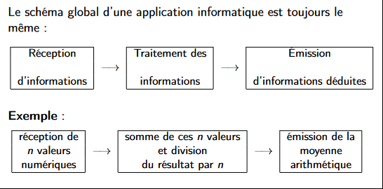
Traitement : exécution séquence d'instructions/programme
Quelle différence entre programme et algorithme ?

Programme : Suite d'instructions pouvant s'exécuter en séquence ou en parallèle qui réalise un algorithme

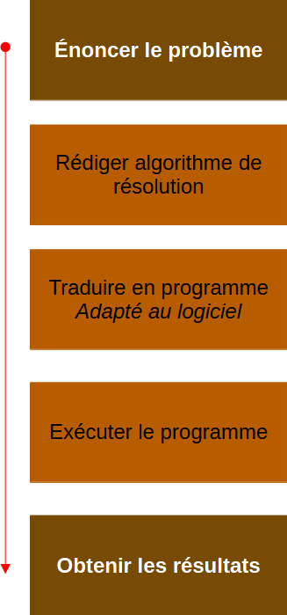
Quelle différence entre programme et algorithme ?

Un programme est une implémentation concrète d'un algorithme, qui spécifie les détails de la manière dont les instructions doivent être exécutées et les données doivent être traitées. Écrit dans un langage de programmation (ensemble de règles de vocabulaire et de syntaxe compris par un ordinateur).
Un algorithme est une méthode abstraite et générale pour atteindre un objectif spécifique, qui peut être implémentée dans différents langages de programmation ou même à la main.

Résoudre un problème de manière informatique =>

Chacun le visualise différemment, important de
- Avoir une écriture rigoureuse
- Respecter la syntaxe
- Commenter les algorithmes
- Rechercher l'efficacité

Préparation d’un algorithme

Passer du problème à la solution
- Analyse : identifier le problème, comprendre ses limites et cas particuliers et le découper en plusieurs tâches simples
Etude de la faisabilité
- Conception : transformation des données en résultat, logique d'enchaînement et cas particuliers
- Création de l'algorithme**
- Encodage : le traduire selon le langage de programmation
**Création d'un algorithme
- Préparation du traitement : données nécessaires à la résolution du problème à renseigner en entrée
Déclaration de variables/demande de données
- Traitement : pas à pas, décomposer en sous-problèmes, attention à l'ordre des instructions (indépendantes ou non), déterminer la fin
Instructions/tests/boucles
- Édition des résultats : impression à l'écran, dans un fichier
Affichage/sortie des résultats

RÉDACTION D’UN ALGORITHME

Découpage d'un problème en sous-problèmes => utilisation d'un pseudocode/organigramme pour décrire votre algorithme de manière universelle

Pseudocode

Pseudocode = implémentation d'un algorithme sous la forme d'annotations et de texte informatif écrit en langage clair, dont les instructions sont délimitées par les mots-clés début et fin
La plupart des langages de programmation ont une structure de base similaire les uns aux autres, le pseudocode englobe une bonne partie des syntaxes.
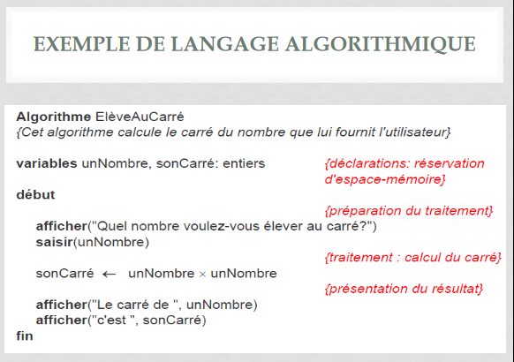
Quels éléments font partie de la syntaxe du pseudocode ? (Reformuler si incompréhension)

On distingue trois grandes catégories d’instructions :

Les opérations de base : addition, soustraction, multiplication, division...
Exemple : "tire" + "-" + "bouchon" => "tire-bouchon".

Variable : stocker des informations à référencer et à manipuler dans un programme informatique (dans la langue française, ce serait un nom)

Déclaration de données
Variable <nom> : type => réserver de l'espace pour stocker des données, dépendant du type de la donnée
Constant <nom> : type <= valeur ou expression => réserver de l'espace pour stocker des données qui ne changeront pas

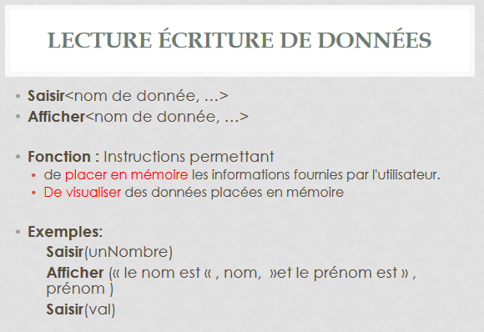
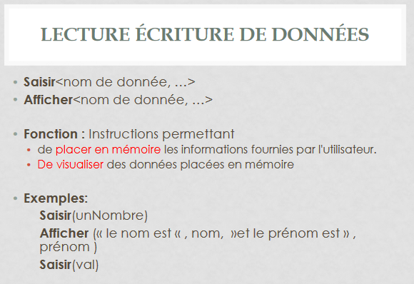

Organigramme

Un organigramme algorithmique est un diagramme qui représente visuellement les étapes d'un algorithme à l'aide de symboles et de flèches. Il permet de décrire de manière claire et structurée les différentes actions à effectuer pour résoudre un problème donné.
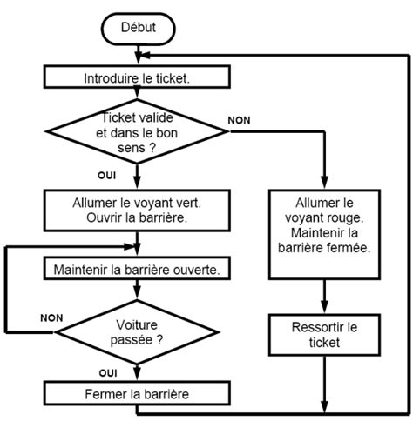
Voici les symboles les plus couramment utilisés dans un organigramme algorithmique :
- Rectangle : représente une action ou une opération à effectuer
- Losange : représente une décision ou un test à effectuer
- Flèche : représente le flux de contrôle entre les symboles
- Rond : représente le début et la fin de l'algorithme

Quels éléments font partie d’une syntaxe universelle ? (Reformuler si incompréhension)

Fonction : morceau de code réutilisable qui est déclaré une fois et exécuté autant de fois que nécessaire, prend une ou plusieurs données en entrée, les traitent et peut renvoyer un résultat si besoin

On distingue trois grandes catégories d’instructions :

- Les opérations de base : addition, soustraction, multiplication, division...

- L’exécution conditionnelle : si (condition), alors (fais ça), sinon (fais ça).
Exemple : si je suis connectée, affiche "Salut Céline !".

- L'itération : répéter une instruction, un nombre déterminé de fois.
Exemple : affiche chaque photo de mon album "Les rappeurs de Neuilly".

Structure alternative ou instruction conditionnelle

Si <expression logique>
Alors instructions
Sinon instructions
Fsi

Bloc exécuté selon véracité de l'expression logique
Elle peut être imbriqué :
Si
Si
Fsi
Fsi

Sélection choix multiples
Selon <identificateur>
Valeur : instructions
Valeur autre : instructions
Encore valeur : instructions
Autre : instructions

Boucle : répétition d'une suite d'instructions un certain nombre de fois

- Nombre d'itérations connu
Pour <variable> de valinit à valfin [par pas] faire
Traitement
Fpour

- Initialise un compteur
- Incrémente le compteur à chaque pas
- Vérifie que le compteur ne dépasse pas la borne supérieure

- Nombre d'itérations inconnu
Tant que <expression logique (vraie)> faire
Traitement
Relance
Faire tant que
- Initialiser un compteur {amorçage}
- Incrémenter le compteur à chaque pas {relance}
- Vérifier que le compteur ne dépasse pas la borne supérieure {test de boucle}
L’arrêt de la boucle peut être interprété mais doit surtout être maitrisé

Exercice : exemple (maximum d’une suite de nombres) et écrire le pseudocode/organigramme
Afficher les règles de syntaxe de chacun en soutien

CONCLUSION

Fondamentaux de l’algorithmique

Calculabilité : faisabilité de l'action
Calculabilité : capacité d'un algorithme à résoudre un problème donné
Savoir si un algorithme peut résoudre un problème donné, indépendamment du temps et de l'espace nécessaires pour l'exécution de l'algorithme. La calculabilité est souvent associée à la théorie de la calculabilité, qui étudie les limites de la calculabilité et les classes de problèmes qui peuvent être résolus par des algorithmes.
Exemple
Le problème de la prédiction des résultats sportifs : il est impossible de prédire avec certitude les résultats d'un match de football, par exemple, car il y a trop de facteurs qui peuvent influencer le résultat. Même si on dispose de toutes les informations pertinentes, il est impossible de prédire avec certitude le résultat d'un match, car il y a toujours une part d'incertitude. Cela signifie qu'il n'existe pas de solution algorithmique pour ce problème, et qu'il est donc impossible de le résoudre à l'aide d'un algorithme.
Importance de la calculabilité : garantie de la résolution d'un problème

Complexité : le temps d'exécution et l'espace pris
Complexité algorithmique : mesure du temps et de l'espace nécessaires pour exécuter un algorithme
Savoir combien de temps et d'espace sont nécessaires pour résoudre un problème donné à l'aide d'un algorithme donné. La complexité algorithmique est souvent associée à la théorie de la complexité, qui étudie les limites de la complexité algorithmique et les classes de problèmes qui peuvent être résolus de manière efficace par des algorithmes.
Exemple
Le problème du tri des cartes : il est impossible de trier un jeu de cartes de manière efficace, car la complexité algorithmique de ce problème est trop élevée. Par exemple, si on dispose d'un algorithme qui peut trier un jeu de cartes en utilisant une comparaison entre deux cartes à la fois, il faudra au moins n log(n) comparaisons pour trier un jeu de n cartes. Cela signifie qu'il est impossible de trier un jeu de cartes de manière efficace, car la complexité algorithmique de ce problème est trop élevée.
Importance de la complexité algorithmique : choix d'un algorithme adapté en fonction des contraintes de temps et d'espace, mesure du temps et de l'espace nécessaires pour exécuter un algorithme.

Correction : bonne réponse au problème
Correction : capacité d'un algorithme à fournir une solution correcte à un problème donné
La correction algorithmique peut être vérifiée de plusieurs manières, telles que :
- Preuve formelle : une preuve mathématique est fournie pour démontrer que l'algorithme est correct et fournit une solution correcte et exacte au problème.
- Tests unitaires : des tests unitaires sont effectués pour vérifier que l'algorithme fournit une solution correcte et exacte au problème dans tous les cas.
- Analyse de code : l'algorithme est analysé pour vérifier qu'il est correctement implémenté et qu'il ne contient pas d'erreurs ou de bogues.
- Revue de code : l'algorithme est revu par d'autres développeurs pour vérifier qu'il est correctement spécifié, qu'il est correctement implémenté et qu'il fournit une solution correcte et exacte au problème.
Importance de la correction : garantie de la validité de la solution fournie par l'algorithme.

Définition d’un algorithme
- Rédigé dans un langage universel, parlé par l'humain/utilisateur
- Respect de la structure et de la chronologie
On ne s'adresse pas à un humain mais à un ordinateur, l'implicite doit donc être explicite.
- Prend des données en entrée
- Exprime un traitement particulier
- Fournit des données en sortie
- Description formelle d'un procédé de traitement qui permet, à partir d'un ensemble d'informations initiales, d'obtenir des informations déduites
- Succession finie et non ambigüe d'opérations
- Se termine toujours

